Ofício de Solicitação referente a Produtos e Serviços do Programa Interlegis
Instruções

Preencha os campos do ofício conforme sua solicitação; não altere o restante do texto do ofício.
Apenas esta página deve ser excluída antes de salvar o ofício em PDF, preferencialmente em PDF/A.
Para salvar documento em PDF/A no Word: Salvar como Adobe PDF > Opções > Criar arquivo compatível com PDF/A > OK > Salvar. No Libre Office: Exportar como PDF > PDF/A > Exportar.

O ofício deve ser assinado pelo Presidente da Casa com assinatura digital do GOV.BR, Autentique (gratuito para órgãos públicos) ou certificado digital equivalente que permita a autenticação.

Abra um chamado em suporte.interlegis.leg.br e anexe o ofício em PDF/A.

Indicação de responsável técnico: a finalidade do responsável técnico é representar a Casa Legislativa nos atendimentos junto ao Interlegis, sendo capaz de solicitar produtos, bem como autorizar manutenção, desativação ou migração. Sempre designar contato capaz desta tomada de decisão.

Produtos

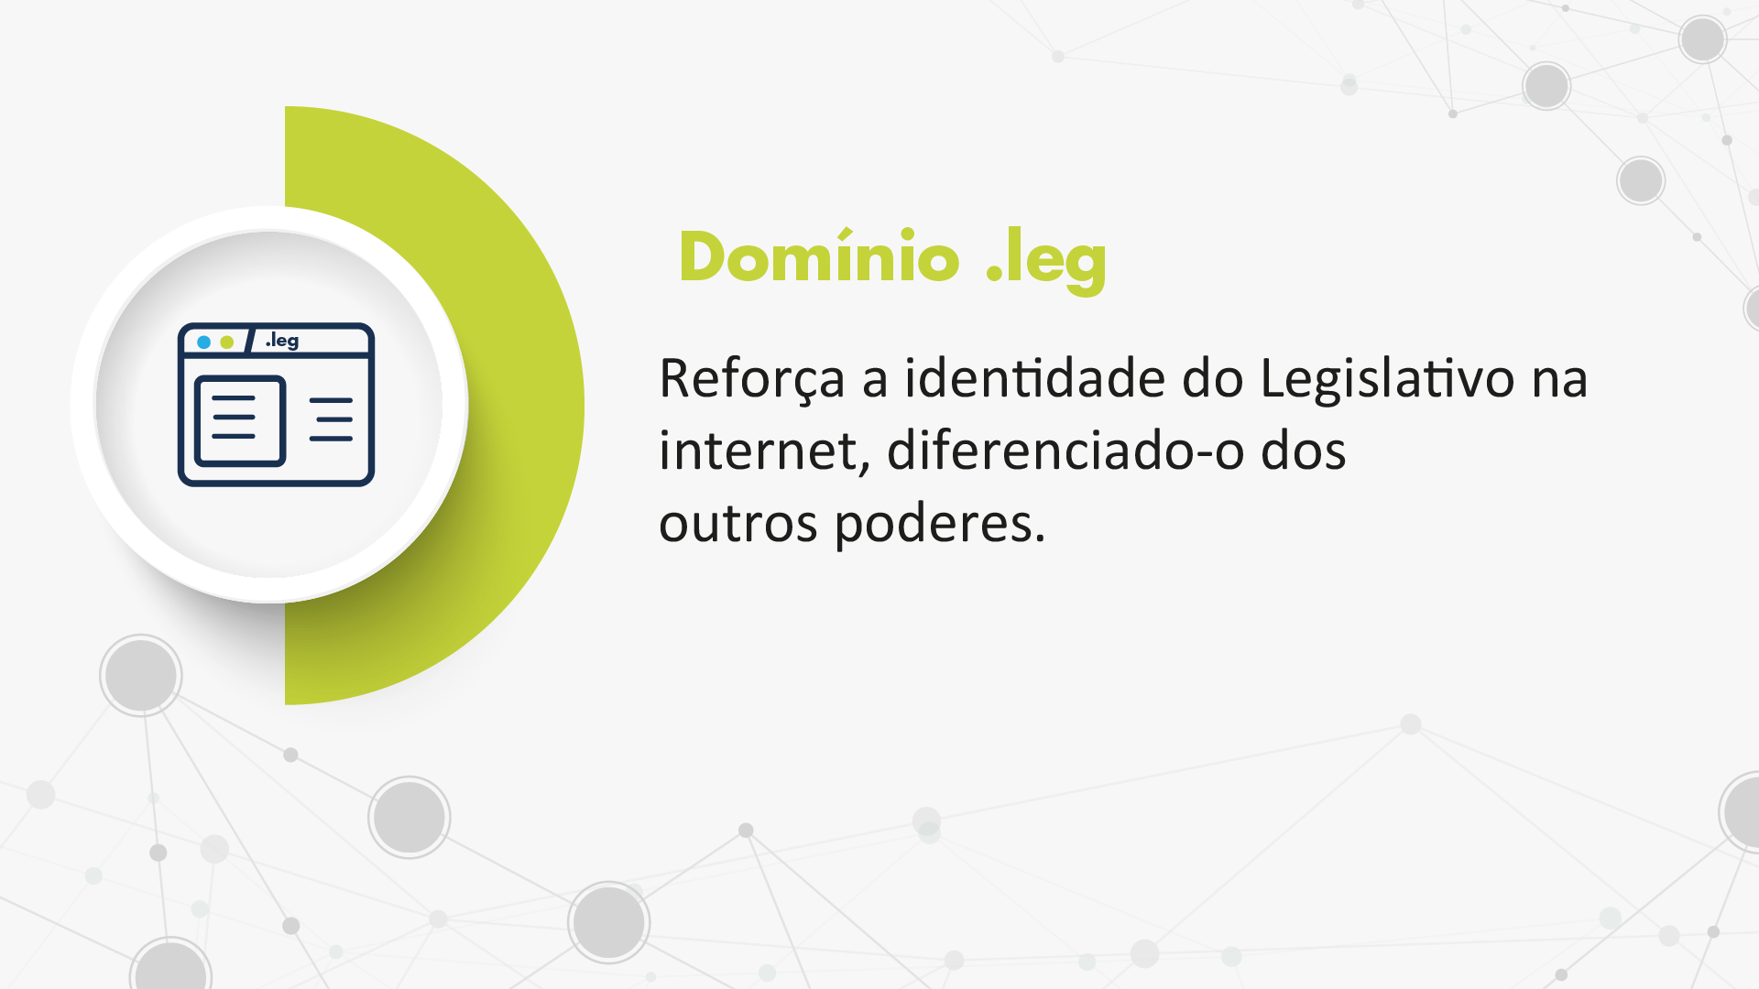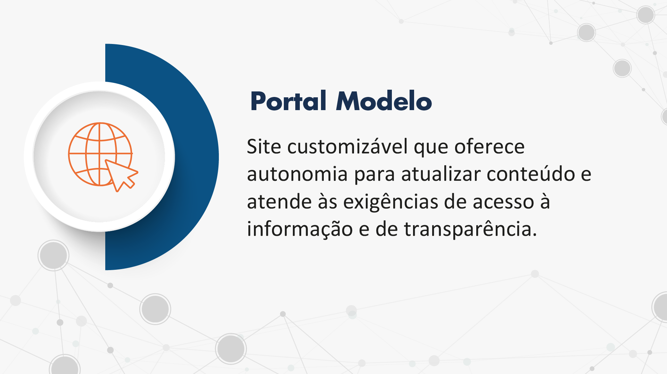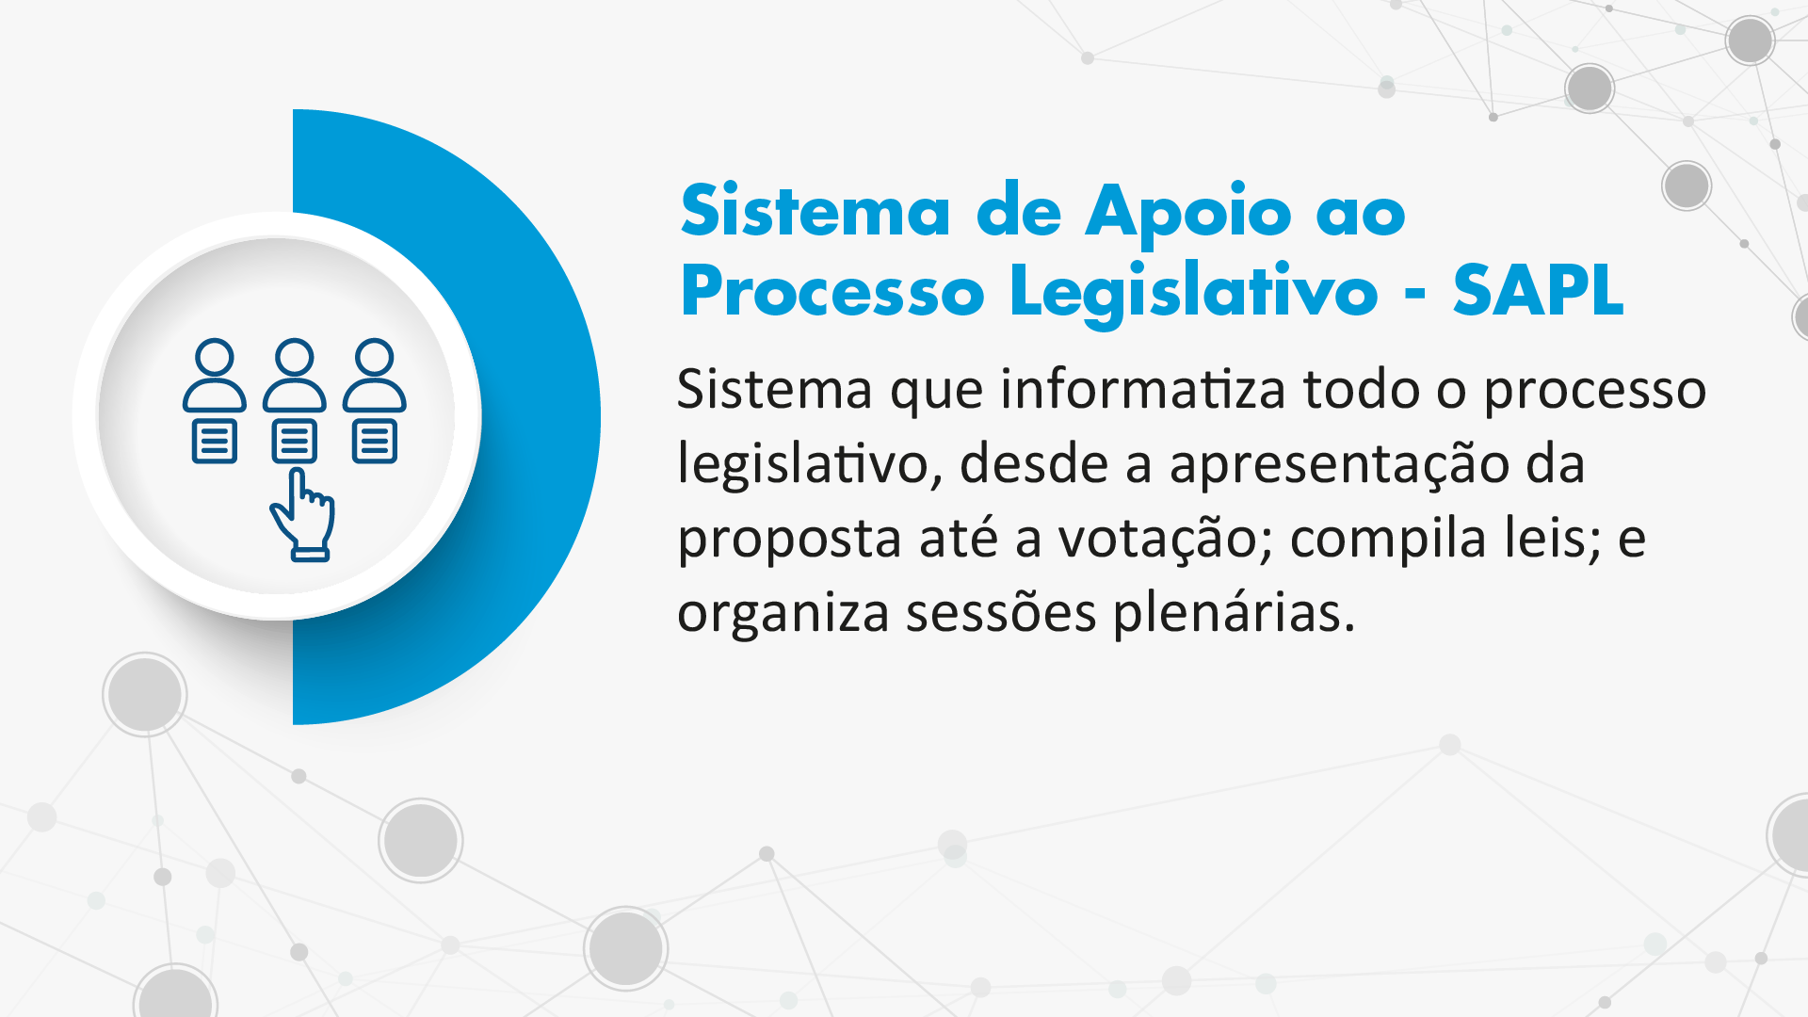

Observações
Os produtos Interlegis são GRATUITOS para as Casas Legislativas que possuem convênio com o Senado Federal. O instrumento recomendado atualmente é o Acordo de Cooperação Técnica – ACT (saiba mais). Você pode consultar o tipo de convênio que sua Casa possui em sigi.interlegis.leg.br/servicos/casasatendidas.

Dúvidas? Página de Perguntas Frequentes; 61-99608-0329 (WhatsApp).

Local e data
Ilmo. Sr. NILO AMARO BAIRROS DOS SANTOS
Diretor-Executivo do Instituto Legislativo Brasileiro (ILB)
Programa Interlegis - ILB - Senado Federal

Assunto: Ofício de Solicitação referente aos Produtos e Serviços do Programa Interlegis

A Assembleia Legislativa de / Câmara Municipal de , com contatos institucionais de telefone ( ) _____-_____ e e-mail ______________________, sob a presidência do(a) Sr(a). _______________________________, contato ( ) _____-____ e e-mail __________________________, realiza a solicitação a seguir referente aos produtos e serviços do Programa Interlegis.

1) Designação de Responsáveis Técnicos desta Casa:
Nome completo | CPF | E-mail | Telefone/WhatsApp | Vínculo
 |  |  | ( ) _____-____ | ( ) Efetivo/Concursado  ( ) Comissionado  ( ) Terceirizado  ( ) Parlamentar
 |  |  | ( ) _____-____ | ( ) Efetivo/Concursado  ( ) Comissionado  ( ) Terceirizado  ( ) Parlamentar
 |  |  | ( ) _____-____ | ( ) Efetivo/Concursado  ( ) Comissionado  ( ) Terceirizado  ( ) Parlamentar

Para a exclusão de responsável técnico, informar nome(s) completo(s):
________________________________________________________________________________________________________
Justificativa obrigatória da exclusão: ___________________________________________________________________________

2) Solicitação de implementação de Produto(s)
☐ Domínio .LEG.BR (único produto que não exige ACT)
☐ Portal Modelo (formato www.município.uf.leg.br)
☐ Sistema de Apoio ao Processo Legislativo – SAPL (formato sapl.município.uf.leg.br)

3) Solicitação de desativação de Produto(s)
☐ Autorizo desativar o(s) Produto(s) ______________, atualmente instalado(s) no datacenter do Senado Federal.
Justificativa obrigatória: ___________________________________________________________________________

4) Solicitação de Serviço(s)
☐ Hospedagem do domínio LEG.BR no datacenter do Senado Federal
☐ Delegação do domínio LEG.BR para hospedagem em provedor externo (único serviço que não exige ACT)
Dados necessários:
DS1: ______________________________________ DS2: ______________________________________
DNSSEC: _____________________________________________________
☐ Reapontamento de DNS do domínio LEG.BR para nova hospedagem externa
Dados necessários:
Registro A (endereço IP): ______________________________
CNAME: _________________________________
☐ Reapontamento de DNS do E-MAIL _______________________ para nova hospedagem externa
Dados necessários:
Registro A (endereço IP): ______________________ Registro MX: ________________________________
TXT SPF: ________________________ TXT DKIM: _____________________

Acesso à Interface de gerência: correioadm.município.uf.leg.br | Conta: usuário@município.uf.leg.br

5) Restauração de dados – Backup
☐ Autorizo a retroação dos dados referentes ao produto _________________, para que sejam restaurados conforme a posição vigente na data de __/__/____. Consinto expressamente que todo e qualquer conteúdo eventualmente inserido após essa data seja descartado, considerando-se inválido para fins de registro ou continuidade do processamento das informações. Estou ciente de que a restauração é irreversível e o conteúdo posterior à data indicada não poderá ser recuperado.

Justificativa obrigatória: ____________________________________________________________________

Atenciosamente,

_____________________________________
Nome do(a) Deputado(a)/Vereador(a) + Assinatura digital
Presidente
Período/biênio do mandato na Presidência

Na delegação do domínio, todos os produtos/serviços ativos no datacenter do Senado Federal serão automaticamente DESATIVADOS. Por isso, é preciso preencher também o item 3 deste ofício.
Conforme exigência do Registro.br, o Servidor que hospedará o domínio deverá estar habilitado com DNSSEC (Domain Name System Security Extensions - Extensões de Segurança do Sistema de Nomes de Domínio), para a segurança do protocolo DNS (Sistema de Nomes de Domínio).
Será desativado o Portal Modelo, enquanto os outros produtos serão mantidos.
Será desativado o serviço de e-mail oferecido pelo Interlegis de forma definitiva, ou seja, não poderá ser recuperado, mas poderá ser mantido o domínio .leg.br nos endereços dos e-mails.

